# 搭建Nexus私服

1. <https://www.cnblogs.com/knowledgesea/p/11190579.html>
2. <https://blog.csdn.net/yerenyuan_pku/article/details/103741749>
3. <http://www.tinygroup.org/docs/05056f110c614737ac73f6fa7b849ded>

## nexus私服仓库类型：

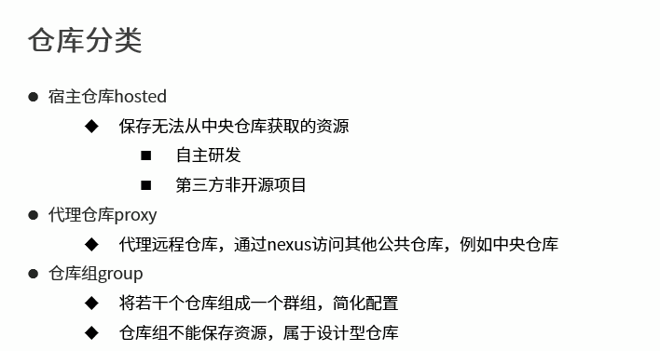

### hosted：

宿主仓库，一般都是部署自己项目的jar包到这个类型的仓库中，也就是说这个类型的仓库存放本公司开发的jar包。

宿主仓库分为三部分，它们分别是：

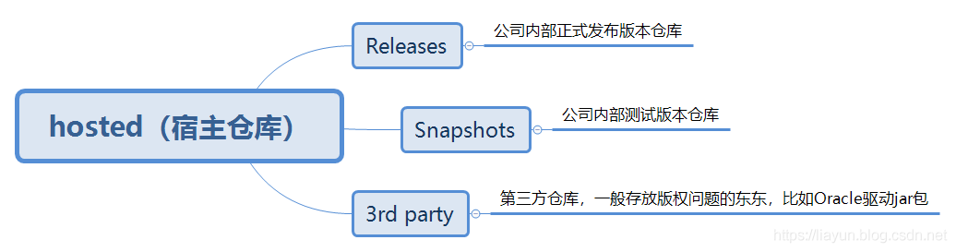

### proxy：

代理仓库，用于代理远程的公共仓库，如Maven中央仓库。

用户连接私服，私服自动去中央仓库下载jar包或者插件，或者下载Apache下测试版本的jar包。

### group：

仓库组（或者组仓库），用来合并（包含）多个hosted/proxy仓库，通常我们都是配置自己的maven连接仓库组，连接仓库组后，既可以访问我本公司的宿主仓库，又可以访问代理仓库。

### virtual：

虚拟仓库类型，兼容Maven1版本的jar或者插件，不过这个类型的仓库已经被废弃了。

## Nexus3仓库：

我们启动Nexus私服，可以看到Nexus已经为我们默认创建了一些仓库：

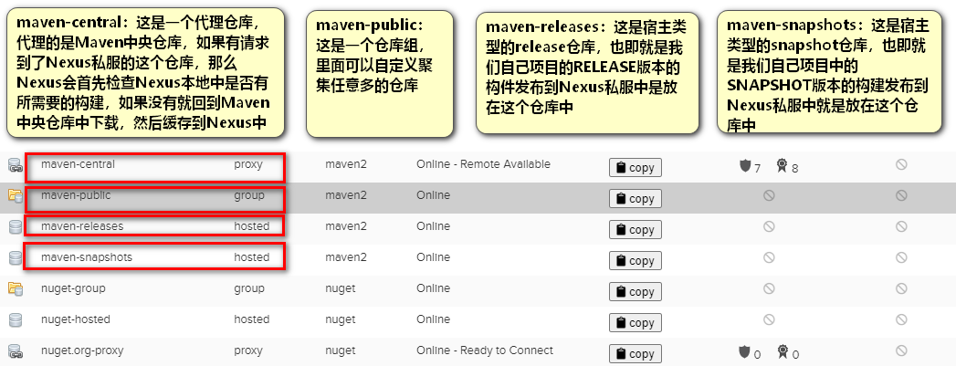

## 三、上传构建到私服：

有时，我们需要将我们自己的构建上传到私服中，供公司的其他项目依赖。

此时需要在pom文件中配置我们需要发布到哪个仓库中：

<distributionManagement>

<repository>

<id>My-Nexus-Repository</id>

<url>http://localhost:8084/nexus/repository/maven-releases/</url>

</repository>

<snapshotRepository>

<id>My-Nexus-Repository</id>

<url>http://localhost:8084/nexus/repository/maven-snapshots/</url>

</snapshotRepository>

</distributionManagement>

如果我们的私服需要账号密码才能访问的话，那么还需要在settings.xml中<servers>节点下配置一个<server>节点

<server>

<id>My-Nexus-Repository</id>

<username>admin</username>

<password>admin123</password>

</server>

【注】<distributionManagement>节点的<id>必须和<server>节点的<id>对应。

配置完成之后，我们执行mvn deploy命令，即可将我们自己的构建发布到Nexus中的仓库中，具体是RELEASE仓库还是SNAPSHOT仓库，那么就需要看我们项目配置的<packaging>是什么。